1.购买后收到的下载链接
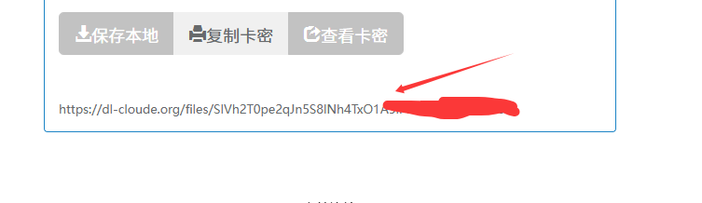2.复制到浏览器下载数据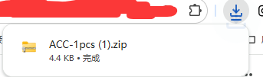
- 在电脑任意位置新建一个文件夹，把下载的压缩包，放到新建的文件夹里面并解压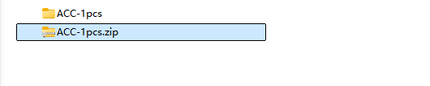
- 点击你桌面的电报，鼠标右键点击属性---打开所在位置
如果你知道位置直接去电报文件夹也可以
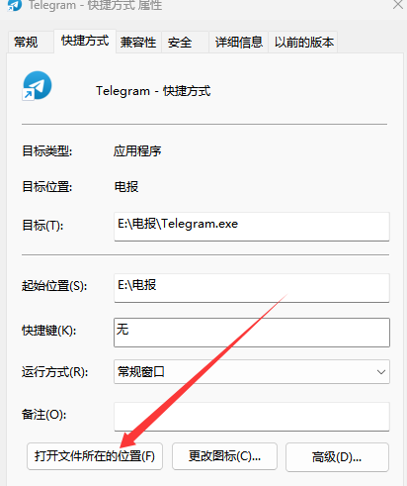

5.复制这个Telegram.exe去我们新解压的文件里面

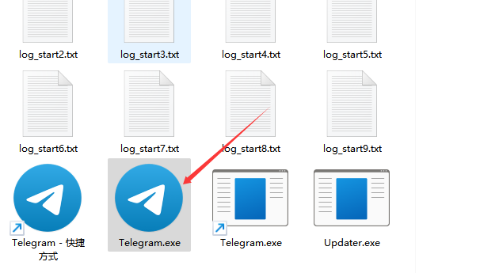
- 解压里面到这个文件位置。Telegram.exe必须找到tdata这个文件，放在一起
一般解压后的文件名称：
ACC-1pcs ➙ US_+1_1pcs_2026-08-02_04-13➙ 点击tdatas➙16188125129（账号电话文件夹）
把这个Telegram.exe程序放在这个文件里面，只要里面必须有tdata文件
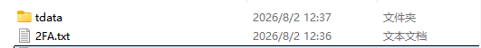

6.放在一起的样子
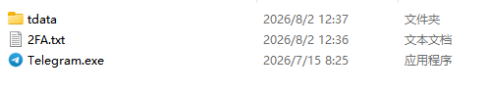

- 点击telegram.exe即可启动新购买的电报号
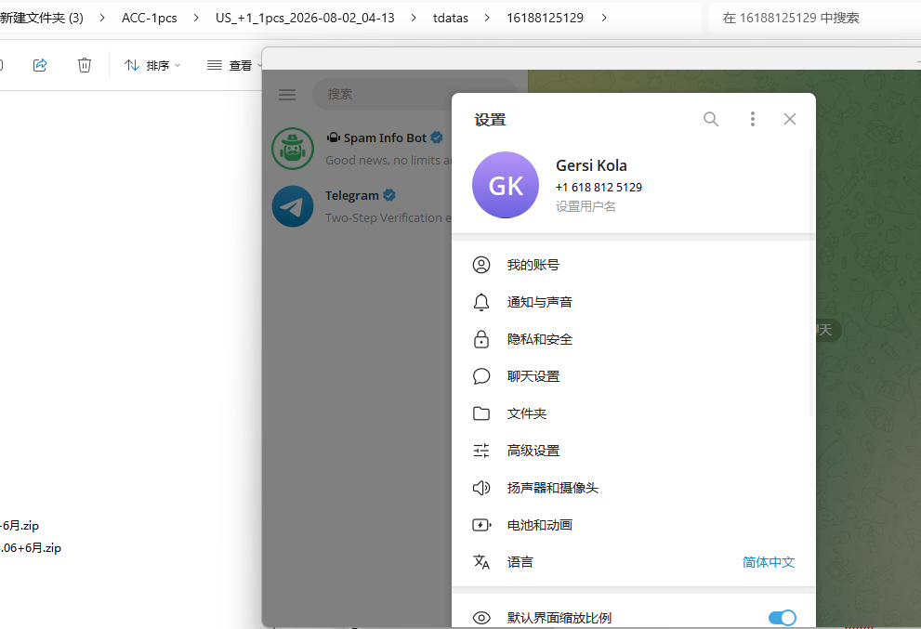
登陆其他的电报一样的操作

